컴퓨터학부 20142468 허경영

1. 소스코드

#include <stdio.h>

#include <stdlib.h>

#include <unistd.h>

#include <signal.h>

int main(void){

sigset_t old_set, sig_set;

sigemptyset(&sig_set); // sigset 초기화

sigaddset(&sig_set, SIGINT); // SIGINT 추가

sigprocmask(SIG_BLOCK, &sig_set, &old_set);

sigsuspend(&old_set); // oldset을 suspend

exit(0);

}

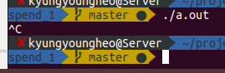2. 실행결과